电 子 科 技 大 学
2022级本科毕业设计中期进展报告
专业： | 测控技术与仪器
学 院： | 自动化工程学院
学 号： | 2022060901026
姓 名： | 黄鹏羽
毕 设 题 目： | 基于迁移学习的多工况逆变系统故障检测方法研究
指导教师： | 邱根
填表日期： | 2026.3.13

- 已完成的主要工作
从理论分析、计算部分、实验（或实证）、实际具体进程、已实现的成果等方面进行总结（可续页。格式参考毕业论文正文格式：宋体小4号，英文字体为Times New Rome，行间距固定20磅）
1. 基础网络架构：基于 ISGFAN 的特征提取与自适应基准

针对逆变器跨工况运行环境复杂、采集信号常伴随强背景噪声及域偏移的客观问题，本课题选用先进的 ISGFAN（Global–focal Adaptation with Information Separation，基于信息分离的全局-焦点自适应网络） 作为基准模型（Baseline）。该架构通过解耦特征空间中的“故障类属信息”与“工况特有干扰”，为后续的跨域迁移提供了一个高鲁棒性的特征表征基础。
原 ISGFAN 框架在处理无监督领域自适应（UDA）任务时，其核心逻辑链路主要由以下三个模块构成：
信息分离特征提取模块：接收源域（已知工况有标签）与目标域（未知工况无标签）的逆变器电信号输入，通过特有的双分支网络，将包含故障语义的任务相关特征与表征运行工况的域私有噪声进行分离，从而提纯故障特征。
全局自适应模块（Global Adaptation）：利用域判别器对源域和目标域的整体特征分布进行宏观对抗对齐，旨在消除不同工况间的边缘分布差异（Marginal Distribution Shift）。
焦点/子域自适应模块（Focal Adaptation）：在宏观对齐的基础上，利用分类器输出的目标域伪标签信息，指导细粒度的条件分布对齐（Conditional Distribution Shift），确保同类故障特征在不同工况下的精准匹配。

尽管 ISGFAN 具备优异的特征提纯潜力，但在推进实际逆变器多工况迁移实验（如面临剧烈的负载突变或极端的环境干扰）时，本研究通过前期的验证实验发现，该基础架构在训练动力学和伪标签利用率上仍存在两处显著的局限性：
局限一：全局对抗动力学僵化（导致初期不收敛） 原框架在全局域对抗阶段采用固定强度的梯度反转层（Static GRL）。在训练初期，由于源域分类器尚未建立稳健的故障判别边界，过早引入强烈的跨域对抗极易引发分类损失与对抗损失的梯度冲突（Gradient Conflict），导致特征提取网络震荡，甚至发生特征塌陷（Feature Collapse）。
局限二：焦点对齐对伪标签噪声极度敏感（导致负迁移） 原框架的 Focal Adaptation 高度依赖目标域伪标签的准确性来进行子域划分。在无监督训练早期，模型对未知工况的判别能力较弱，不可避免地会产生大量错误的伪标签。若无差别地将这些高噪声样本强制纳入细粒度对齐，将诱发严重的“确认偏差（Confirmation Bias）”，导致不同类别的故障特征被错误重叠（即发生负迁移）。
鉴于上述分析，本研究在保留 ISGFAN 信息分离优势的前提,在“信息分离 + 全局/局部对齐”的主框架上，引入两项互补创新：动态 GRL 调度与 TEC（Target Entropy Curriculum）机制。前者解决“跨域对齐强度如何随训练阶段变化”的问题，后者解决“目标域无标签条件下如何抑制伪监督噪声放大”的问题。在优化层面，总体目标可写为：
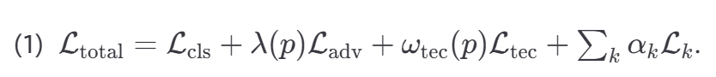
其中，L_{cls} 为主任务损失，λ(p)L_{adv}为动态对抗损失，ω_{tec}(p)为TEC课程权重（前弱后强），辅助约束项∑α_{k}L_{k}则继承了原框架的精髓。该式体现了“先学任务判别、后强域对齐；先用高置信目标样本、后扩展约束强度”的整体思想。总体网络架构如下图所示。
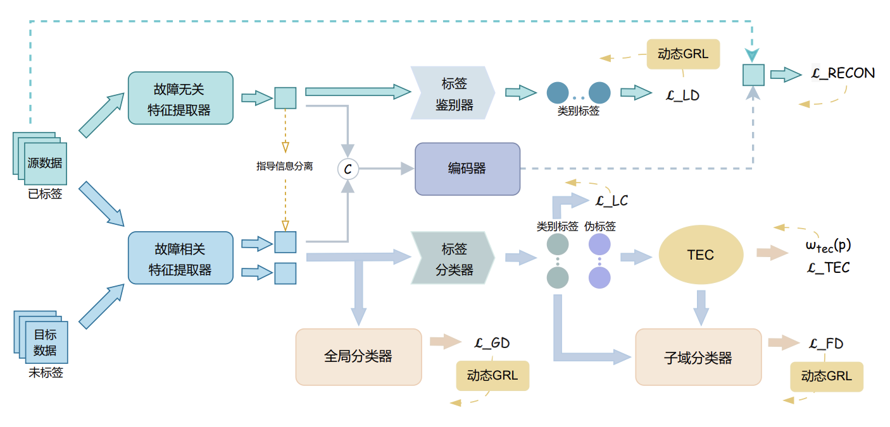
图1：总体网络架构

2. 创新点一：基于动态梯度增长策略的渐进式全局对抗机制
在无监督领域自适应（UDA）的逆变器故障诊断任务中，模型面临的核心挑战在于：源域（实验室环境）具有完备的故障标签，而目标域（实际电站环境）不仅缺乏标签，其数据分布还会因光照、温度、负载突变等工况变化产生剧烈的域偏移（Domain Shift）。原有的 ISGFAN 基准框架采用固定的梯度反转层（GRL）来实现全局域对齐，但在实际训练中，本研究发现这种“静态对抗”策略会导致严重的训练失稳。为了解决这一痛点，本课题提出了一种动态梯度增长调度机制（Dynamic GRL Scheduling），通过重构极小极大博弈目标，实现了跨工况特征的渐进式对齐。
在深度域对抗网络中，特征对齐本质上是一个生成器与判别器相互博弈的过程。本研究将该过程严谨地建模为一个极小极大博弈（Minimax Game）。假设网络包含特征提取器 F、故障分类器 C 以及全局域判别器 D，其基础的对抗优化目标函数可表示为：
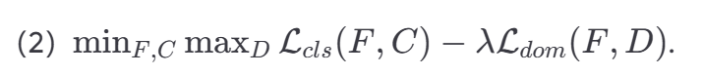
其中，L_{cls} 为源域有标签数据的故障分类交叉熵损失，旨在保障模型对基本故障模式的识别能力； L_{dom} 为域判别损失，域判别器 D 试图最大化区分数据来源，而特征提取器 F 则试图最小化该差异以“欺骗” D。参数 λ 作为梯度反转系数，直接决定了反向传播时 F 接收到的对抗梯度强度。
在传统的 UDA 方法中，λ 通常被设定为固定常数（如 1.0）。然而，在逆变器多工况训练初期，特征提取器 F 尚未建立起对“开路”、“短路”等基础故障波形的有效表征能力。此时若引入极强的 λ，域判别器 D 传回的庞大梯度会瞬间淹没分类器 C 的主线梯度，导致特征空间发生剧烈震荡甚至“特征塌陷”。
基于此，本课题提出“先分类稳定，后迁移对齐”的渐进式学习策略，设计了基于训练进度 p 的动态调度函数：
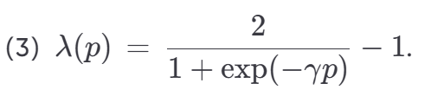
其中γ控制增长速度。该函数具有深度的训练动力学意义：
训练进度映射：p 定义为当前迭代次数与总迭代次数的比值（p∈[0,1]）。
初期休眠与特征预热：当 p 接近 0 时，λ(p)≈0。此时对抗机制近乎“休眠”，网络退化为标准监督学习模式。模型得以在不受目标域噪声干扰的情况下，优先且专注地学习源域逆变器信号的本征物理特征（如电压暂降幅度、电流谐波分布），构建出清晰的初始分类决策边界。
中期平滑过渡：随着训练推进，函数呈现 Sigmoid 型的非线性单调递增。参数 γ（通常设为 10）控制着曲线的增长斜率。此时对抗强度平滑上升，引导模型在维持分类能力的同时，逐步启动对目标域数据的适应性调整。
后期深度博弈：当 p→1 时，λ(p)→1。模型进入完全的对抗状态，强力抹除源域与目标域在全局特征流形上的残余边缘分布差异。
为了将上述动态对抗策略完美嵌入到 ISGFAN 的“信息分离”架构中，本课题构建全局协同优化的总损失函数如下：
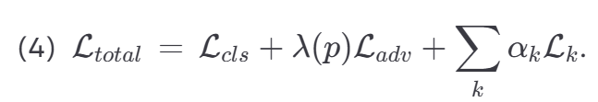
该综合损失函数实现了多任务约束的统一：主任务损失 L_{cls}提供故障语义监督；动态对抗损失 λ(p)L_{adv}负责稳定且渐进的全局域不变特征提取；而辅助约束项 ∑α_{k}L_{k}则继承了原框架的精髓（包含特征正交正则化项等），用于约束任务相关特征与域私有噪声的解耦分离。动态机制的引入，使得主任务、对抗任务与分离任务在不同训练阶段达到了完美的梯度平衡。

综上所述，引入动态 GRL 调度机制在理论与实际工程中具备三项显著优势：首先，显著提升了训练鲁棒性。通过动态控制梯度反转强度，从根本上避免了域判别器过早收敛（Over-optimization）导致的梯度消失问题，确保了极小极大博弈的纳什均衡；其次，改善了跨域特征分布的一致性。渐进式的对抗策略给予了特征提取网络充足的缓冲空间，使其能够更从容地寻找多工况信号背后的共性物理规律； 最后，有效降低了性能衰减与负迁移风险。在面对如光照骤变、电网电压跌落等极端目标域工况时，“先分类后对齐”的策略确保了模型底层的故障判别逻辑不会被域对齐过程破坏。

3. 创新点二：基于目标熵课程学习（TEC）的抗噪优化与判别增强
在原 ISGFAN 框架的焦点自适应（Focal Adaptation）阶段，模型高度依赖目标域伪标签进行子域划分。然而，逆变器在跨越极大工况差异（如负载突变、强干扰）时，初期产生的目标域伪标签往往伴随极高的噪声比例。若盲目进行全量样本对齐，极易引发模型对错误边界的过拟合，即确认偏差（Confirmation Bias）。
为此，本研究在 ISGFAN 架构中创新性地引入了目标熵课程学习（Target Entropy Curriculum, TEC）机制。该机制并非简单地剔除样本，而是构建了一套“样本动态选择 + 课程化熵正则”的联合优化策略。

为量化伪标签的不确定性，本研究采用信息熵 H(x_{t}) 作为核心度量指标：
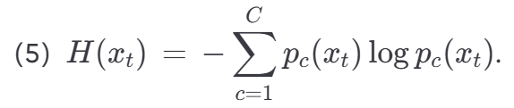
其中 p_{c}(x_{t}) 为目标域样本属于第 c 类故障的预测概率。熵值越小，表征模型预测越集中、置信度越高。基于此，系统在每次迭代时，仅动态筛选出熵值低于特定阈值的高置信样本，构建出可靠目标域子集 S_{t} 。

与传统 UDA 方法仅优化对齐距离不同，本研究在筛选出的高可靠子集 S_{t} 上，施加了额外的目标熵惩罚项：
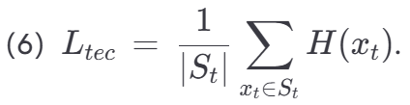
通过最小化 L_{tec} ，强制模型对已有一定把握的逆变器故障特征做出更加确定（Sharp）的预测。这一操作在特征空间中等效于将分类决策边界推向目标域数据分布的低密度区域（Low-density Separation），从而显著提升了类间可分性。

为了防止训练初期模型因过度自信而陷入局部最优，本研究设计了课程化的权重调节因子 w_{tec}(p)，并将其集成至全局总损失中：
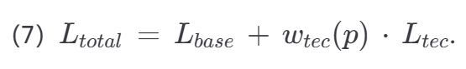
其中，L_{base}包含原 ISGFAN 的主分类损失与宏观域对抗损失；而 w_{tec}(p) 则是一个随训练进度 p 单调递增的权重函数。

通过上述联合优化策略，嵌入 TEC 机制的 ISGFAN 框架在逆变器多工况任务中展现出三大核心理论优势：
强效噪声抑制（Noise Suppression）：仅在 S_{t} 子集上激活熵优化与后续的子域 GRL 对抗，从输入端物理隔绝了严重畸变信号和错分样本的毒害作用。
优化稳定性保障（Optimization Stability）：得益于 w_{tec}(p) 的前期弱约束，模型在尚未建立正确语义概念前，不会被强行要求对模糊样本表态，避免早期伪标签边界的震荡与崩溃。
目标域判别特征增强（Discriminability Enhancement）：随着 w_{tec}(p) 的后期增强，模型逐步扩大对复杂目标域样本的覆盖范围。伴随熵值的持续压缩，逆变器同类故障特征在无标签目标域中凝聚得更为紧密，显著提升了泛化阶段的分类精度。

4 实验设计与结果分析
4.1 实验目的
本文围绕跨域故障诊断任务，分别在公开数据集与私有数据集上验证方法有效性。实验重点包括三点：
- 验证动态GRL调度与TEC是否能提升目标域识别性能；
- 对比原始ISGFAN与改进方法在不同数据条件下的表现；
- 通过混淆矩阵与t-SNE可视化分析模型的类间可分性与特征分布稳定性。

4.2 数据集与划分
（1）公开数据集（CWRU工况迁移设置）
类别数：10类
Source Train：2100
Target（无标签）：2100
Test（有标签）：2100
该设置类别分布均衡，便于评估跨域方法本身的有效性。
（2）私有数据集（逆变器多工况故障）
总样本为 32470，存在明显长尾：
头部类别：L120（16100）、L0（8086）、L1800（8050）
尾部类别：L320（18）、L75（18）、NO_L（18）、L330（72）、L800（108）
默认划分（test_ratio=0.2, seed=42）后：Train：25975 Test：6495

4.3 评价指标与可视化方法
实验采用以下指标：
总体指标：Test Accuracy（整体准确率）
可视化指标：混淆矩阵、t-SNE

4.4 主要结果（当前已完成实验）
（1）公开数据集
在公开域迁移任务上，GRL+TEC对目标域识别有稳定提升。
Model | 1HP→3HP | 3HP→1HP
AMARSN | 79.55% | 82.77%
NORN | 75.64% | 77.66%
AGFCN | 75.12% | 74.36%
ITFS | 83.06% | 85.43%
DSAN | 89.32% | 87.11%
PEOTL | 81.27% | 84.93%
ISGFAN | 95.48% | 94.07%
ISGFAN+GRL+TEC | 97.00% | 96.58%
表1：模型性能比较：在CWRU数据集上各种模型的迁移准确性。
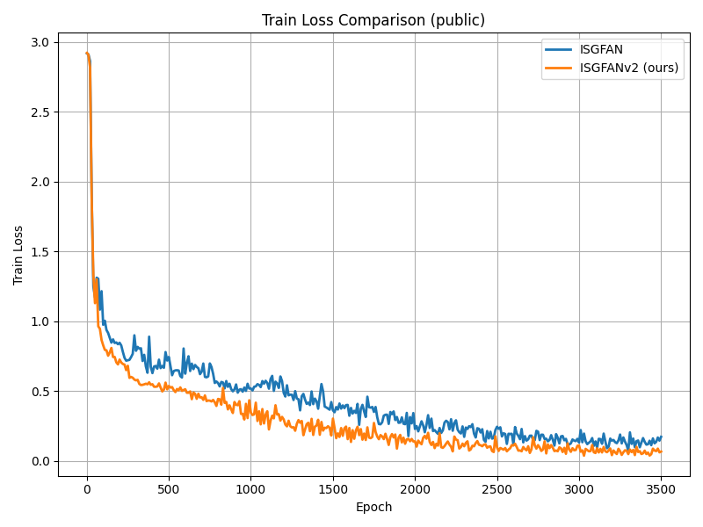
图2：CWRU数据集上SGFAN+GRL+TEC与原始模型测试性能对比（损失）
（2）私有数据集
根据当前对比脚本统计：
trainself_original：best acc = 0.9875
trainself_grl_tec：best acc = 0.9923
结果表明，改进策略在私有数据上相较原始方法有精度提升。
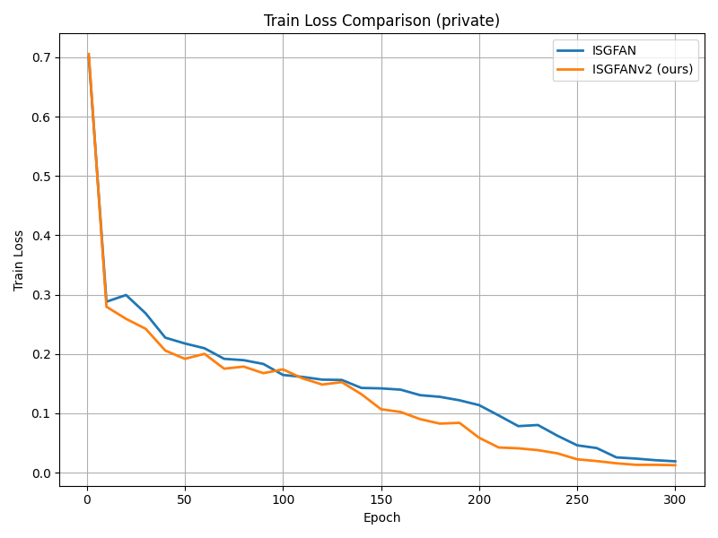
图3：私有逆变器数据集上SGFAN+GRL+TEC与原始模型测试性能对比（损失）

4.5 可视化结果
在SGFAN+GRL+TEC与原ISFGAN的可视化对比中，GRL+TEC版本在类簇分离度与边界清晰度上整体更优，与精度提升结论一致。
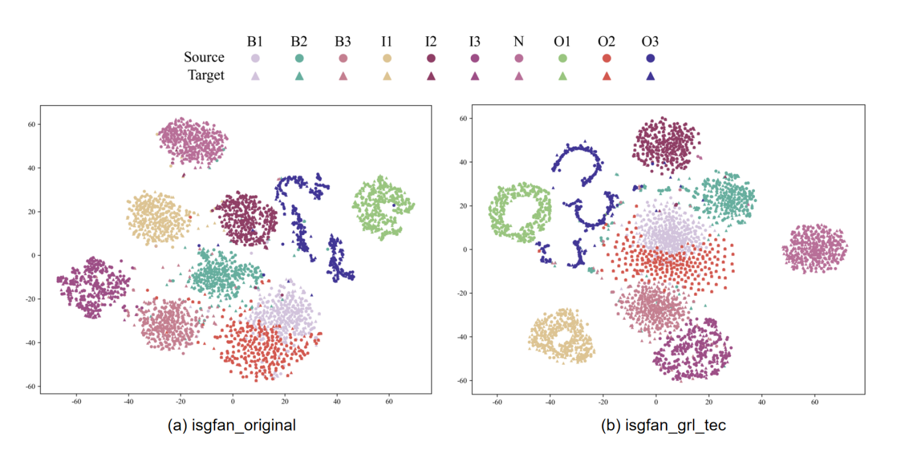
图4：CWRU数据集上SGFAN+GRL+TEC与原始模型跨域特征分布图（t-SNE）

此外，SGFAN+GRL+TEC的混淆矩阵对角线集中，错误类别混淆少。
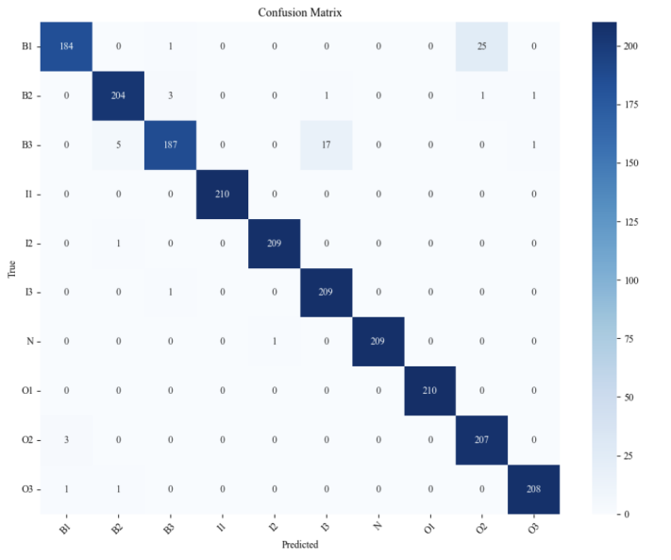
图5：CWRU数据集上SGFAN+GRL+TEC混淆矩阵

4.7 小结
综合公开与私有两类数据实验可知，动态GRL调度与TEC在不同数据条件下均表现出正向增益，在公开均衡数据上提升体现在跨域性能提高，在私有长尾数据上提升体现在总体精度改善与训练评估稳定性增强；结合混淆矩阵与双视角t-SNE分析，改进方法具备较好的泛化与可解释性。
- 存在的主要问题和解决办法
1.毕业设计进程中存在的问题、难点、原理性、技术性等方面的限制（可续页，字体格式同上）
在本课题推进过程中，首先遇到的核心问题是模型训练稳定性与方法复杂度之间的矛盾。早期方案尝试在原有框架上直接引入注意力相关结构，虽然在局部阶段能够带来一定性能提升，但从整体训练过程看，模型在中后期出现了明显的性能回落和波动放大，表现为测试精度先升后降、测试损失出现回弹，说明该结构在当前数据规模、样本分布和超参数条件下，未能形成稳定的泛化增益。其本质难点在于：注意力模块引入了更高的参数耦合与优化敏感性，使得域对齐目标、分类目标和重构目标之间更容易产生梯度冲突，导致训练轨迹不稳定。
第二个问题是域对抗强度控制。原始做法中对抗分支作用较强，容易在训练早期就对特征空间施加过强约束，出现“可分性尚未建立就被强制对齐”的现象。理论上，域适配应遵循“先学判别、后做强对齐”的渐进规律；若一开始对抗过强，模型会在源域判别能力与跨域不变性之间反复拉扯，最终表现为收敛慢、波动大，且中后期改进幅度受限。
第三个问题为私有数据集的分布特性。私有数据存在显著长尾与类别不均衡，少数类样本量极低，而多数类样本量远高于少数类。这会带来两个直接后果：其一，模型总体准确率可能较高，但少数类召回率和精确率并不理想；其二，若仅使用总体准确率作为主评价指标，容易掩盖“关键小类识别能力不足”的事实，影响结论的真实性与工程可用性。这一问题不仅是技术实现难点，也是实验评价层面的原理性限制，即单指标无法完整反映模型在不均衡场景下的真实性能。
第四个问题是训练工程与实验管理复杂度较高。公开数据训练轮次较长，实验耗时大、资源占用高，参数网格搜索成本显著；同时，多次中断重启、不同实验分支并行推进，也增加了日志管理、结果追踪和可复现组织的难度。
2.针对上述问题采取何种解决办法，对毕业设计的研究内容及所采取的理论方法、技术路线和实施方案的进一步调整，以及下一步的计划（可续页，字体格式同上）
针对训练不稳定和注意力方案收益不确定的问题，课题已完成研究路线调整：从“结构复杂化优先”转为“优化稳定性优先”。具体而言，将核心改进聚焦为动态GRL调度与TEC（熵课程）协同机制，通过“渐进式域对齐+阶段性不确定性约束”替代早期的一次性强对抗。该调整遵循了先建立判别能力、再强化跨域一致性的思路，降低了训练初期梯度冲突，提高了中后期收敛稳定性。
在技术实现上，已将关键机制参数化并纳入统一训练接口，实现了GRL强度可调、TEC可开关。这样既保障了实验可重复，也便于做消融验证（如仅GRL、仅TEC、GRL+TEC）。在私有数据实验中，进一步引入EMA评估分支，以降低单次评估尖刺对判断的干扰，使性能曲线更符合整体趋势，从而提高实验结论的稳健性。
针对类别不均衡问题，课题在“评价体系”和“方法策略”两侧同步调整。评价侧不再仅依赖总体准确率，而是同时关注分类别指标与混淆矩阵、t-SNE等可视化证据，保证结论能够反映少数类表现。方法侧下一步将加入更有针对性的长尾处理策略，包括类别重加权损失、均衡采样或分层采样、以及面向少数类的阈值与决策后处理，以缩小“总体指标高但少数类弱”的偏差。

在实施方案上，后续将按“稳定性验证—泛化验证—可解释性验证”三阶段推进：
第一阶段，固定现有最优配置，完成多次重复实验并统计均值与方差，验证结果稳健性；
第二阶段，引入不均衡学习策略并做对照实验，重点观察少数类召回与宏平均指标变化；
第三阶段，完善可视化和消融分析，用于支撑论文结论。

下一步计划具体包括：
1）完成现有实验的统一归档与命名规范，确保图表、日志、模型一一对应；
2）补做关键消融的重复实验，给出统计显著性层面的结果说明；
3）新增Balanced Accuracy等指标进入正文表格；
4）完善“问题—调整—结果”叙事结构，使论文从“能跑通”提升为“可解释、可复现、可迁移”；
- 中期考评审查意见
1.导师对毕业设计进展及研究计划的意见：

指导老师签字： 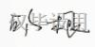
日期：

